武汉职业技术学院继续教育学院
清考试题
公差配合与测量技术试题
班级————— 姓名————— 学号————— 分数—————

- 填空题（每空2分，共20分）
- 孔和轴的的公差带由—–––––––决定大小，由——————决定位置。

- 孔和轴的标准公差等级分为———级，基本偏差各分为———种。

- $φ\text{30}K7(_{+0\text{.}\text{006}}^{+0\text{.}\text{027}})$的孔与$φ\text{30}h6(_{−0\text{.}\text{013}}^{0})$的轴配合，属于——————制，—————配合。

- 独立原则是指尺寸公差与形位公差相互—————，相关要求是指尺寸公差与形位公差相互—————。

- 滚动轴承内圈与轴颈的配合采用—————制，外圈与外壳孔的配合采用—————制。

- 判断题（正确的打√，错误的打×，每题3分，共15分）
1、公差是允许零件尺寸的最大偏差。 （ ）

2、$φ{\text{30}}_{0}^{+0\text{.}\text{033}}$的孔，是基孔制的基准孔。 （ ）

3、对同一要素既有位置公差要求，又有形状公差要求时，形状公差值应大于位置公差值。 （ ）

4、零件的尺寸精度越高，通常表面粗糙度参数值小。 （ ）

5、光滑极限量规是依据包容原则综合检测光滑工件的尺寸与形状的无刻度的专用检具。 （ ）

三、选择题（将所有正确论述选出，每小题3分，共15分）

1、标准公差数值与————有关。
A 基本尺寸和公差等级
B 基本尺寸和基本偏差
C 公差等级和配合性质
D 基本偏差和配合性质

2、下列配合代号标注正确的有————。

A $φ\text{60}\frac{H7}{r6}$ B $φ\text{60}\frac{k7}{H8}$
C $φ\text{60}\frac{D8}{h7}$ D $φ\text{60}\frac{H8}{f7}$

3、符号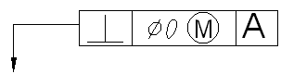说明————。
A 被测要素为单一要素。
B 采用了最大实体原则。
C 采用了包容要求。
D 当被测要素处于最大实体尺寸时，垂直度公差为零。

4、选择表面粗糙度评定参数值时，下列论述正确的有————。
A 同一零件上工作表面应比非工作表面的参数值大。
B 摩擦表面应比非摩擦表面的参数值小。
C 配合要求高的表面，参数值应小。
D 受交变载荷作用的表面，参数值应大。

5、下列配合零件应选用基轴制的有————。
A 滚动轴承外圈与外壳孔。
B 滚动轴承内圈与轴。
C 轴采用冷拔圆钢，不再加工。
D 同一轴与多孔相配，且有不同配合性质。

四、综合题

1、已知孔$φ{\text{20}}_{0}^{+0\text{.}\text{003}}$，轴$φ{\text{20}}_{−0\text{.}\text{098}}^{+0\text{.}\text{065}}$相互配合，请画出公差带图，计算配合的极限间隙或极限过盈量，说明配合类型。（15分）

2、配合基本尺寸为$φ\text{60}$，$y_{\text{max}}=−0\text{.}\text{032}$，$x_{\text{max}}\text{=+}0\text{.}\text{046}$。确定孔、轴的公差带代号。（15分）

3、改正图示各项形位公差标注上的错误（但不得改变形位公差特征项目）。（10分）
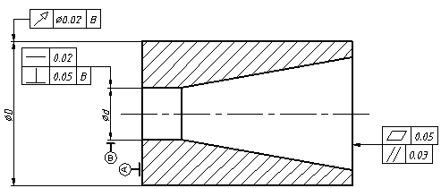

4、改正图示零件轴承套表面粗糙度标注上的错误。（10分）
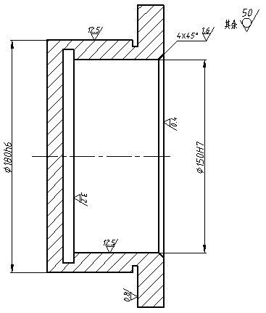
配合校核：$X_{\text{max}}^{}=\text{ES}−\text{ei}$=0.046-0.002=0.044＜$X_{\text{max}}$=0.046
$Y_{\text{max}}^{}=\text{EI}−\text{es}$=0-0.032=-0.032=$Y_{\text{max}}$=-0.032
选用合理
3、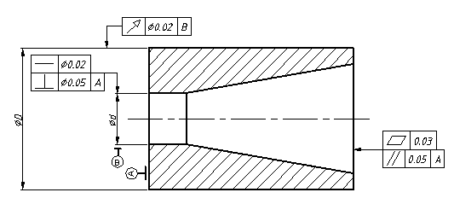

4、
